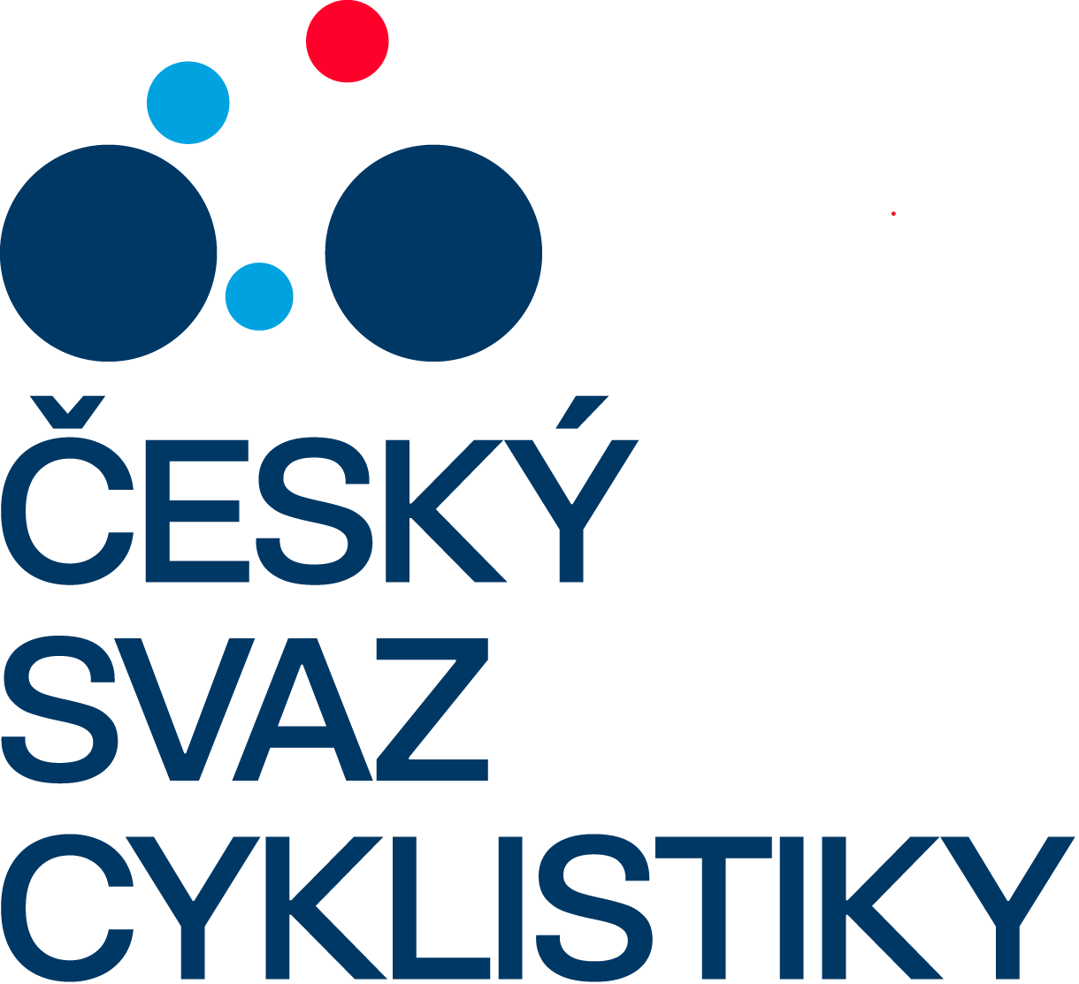 |  |  | ČESKÝ SVAZ CYKLISTIKY  CZECH CYCLING FEDERATION  FEDERATION TCHEQUE DE CYCLISME | Telefon: +420 257 214 613  Mobil: +420 724 247 702  ID datové schránky: hdj5ugx  e-mail: info@ceskysvazcyklistiky.cz
 |  |  | Nad Hliníkem 4/1186, 150 00 Praha 5 – Motol | IČO: 49626281

SÁLOVÁ KOMISE ČESKÉHO SVAZU CYKLISTIKY
 |  |  | STK SÁLOVÉ KOMISE ČSC - KOLOVÁ  Josef Vild, mobil: +420 739 589 412; e-mail: Vild.Pepino@gmail.com  Výsledky: www.radball.at ; www.ceskakolova.cz


 | U 23 – MČR – Předkolo LIGY U 23
 | SOKOL ZLÍN-Prštné
 | Sobota | 24. 1. 2026 - 9:30 hodin

Technická ustanovení:
Místo konání: | TJ SOKOL Zlín - tělocvična v Prštném (U sokolovny 100, 760 01 Zlín-Prštné)
Pořadatel: | TJ SOKOL Zlín - Prštné
Technické zajištění: | TJ SOKOL Zlín - Prštné – oddíl kolové
Termín konání: | Sobota 24. 1. 2026 - 9:30 hodin
Ředitel soutěže: | Pavel Landt  733 521 030, e-mail: landt.pavel@seznam.cz
Hlavní rozhodčí: | Struhař Martin  724 493 264, e-mail: martin.struhar@outlook.cz
Rozhodčí: | amatérští rozhodčí pořadatele a z doprovodu družstev
Náhradní rozhodčí: | rozhodčí pořadatele a z členů doprovodu družstev
Zápis a čas: | Dodá technický pořadatel
Systém hry: | Hraje se systémem každý s každým dle bodu 2.4., odst. 5. STS
Startují: | Sokol Zlín-Prštné 2  Sokol Zlín-Prštné 3  Sokol Zlín-Prštné 4  Favorit Brno  Sokol Šitbořice | Start Plzeň  Prima Nezamyslice  SK Chodov  Přerov / Olomouc
Podmínka startu: | Platná licence ČSC pro rok 2026, event. 2025 podle STS bod D),1)
Pořadí zápasů: | Samostatná příloha tohoto rozpisu
Startovné: | 400,- Kč za každé nominované družstvo.
Předpis: | Hraje se podle platných pravidel pro kolovou dvojic a technických směrnic.
Upozornění: | Vstup do sálu pouze po přezutí.
 | Pořadatel nebere zodpovědnost za škody vzniklé závodníkům nebo jimi způsobené. Závodníci musí být k dispozici rozhodčím a pořadateli minimálně 20 minut před zahájením soutěže.
Různé: | Protokol s výsledky odešle pořadatel neprodleně na STK SC ČSC - kolová.  1. kolo LIGY U 23 pořádá SK Chodov v sobotu dne 14. 3. 2026.  2. kolo LIGY U 23 pořádá Sokol Šitbořice v sobotu dne 11. 4. 2026.  3. kolo LIGY U 23 pořádá Prima Nezamyslice v sobotu dne 30. 5. 2026.  Finále M ČR U 23 pořádá MO Svitávka v sobotu dne 21. 6. 2026.  Poslední termín přihlášek na ME U23 je v pondělí dne 24. 8. 2026.  Mistrovství Evropy U23 se koná v sobotu dne 19. 9. 2026 – ????.
 | (pořadatel ME není dosud ze strany UEC stanoven)

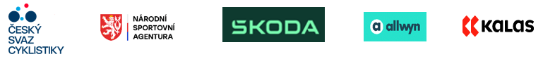
Pořadí zápasů – U 23 – Předkolo LIGY U 23 - Sokol Zlín-Prštné 24. 1. 2026

Poř. |  | 1. družstvo | : | 2. družstvo | Rozhodčí | Poločas | Výsledek
1. |  | Sokol Zlín-Prštné 2 | : | Sokol Zlín-Prštné 3
2. |  | Sokol Zlín-Prštné 4 | : | Favorit Brno
3. |  | Sokol Šitbořice | : | Start Plzeň
4. |  | Prima Nezamyslice | : | SK Chodov
5. |  | Sokol Zlín-Prštné 3 | : | Přerov / Olomouc
6. |  | Sokol Zlín-Prštné 2 | : | Favorit Brno
7. |  | Sokol Zlín-Prštné 4 | : | Start Plzeň
8. |  | Sokol Šitbořice | : | SK Chodov
9. |  | Sokol Zlín-Prštné 3 | : | Prima Nezamyslice
10. |  | Favorit Brno | : | Přerov / Olomouc
11. |  | Sokol Zlín-Prštné 2 | : | Start Plzeň
12. |  | Sokol Zlín-Prštné 4 | : | SK Chodov
13. |  | Prima Nezamyslice | : | Přerov / Olomouc
14. |  | Favorit Brno | : | Sokol Šitbořice
15. |  | Sokol Zlín-Prštné 3 | : | Sokol Zlín-Prštné 4
16. |  | Sokol Zlín-Prštné 2 | : | Přerov / Olomouc
17. |  | Start Plzeň | : | SK Chodov
18. |  | Favorit Brno | : | Prima Nezamyslice
19. |  | Sokol Zlín-Prštné 4 | : | Přerov / Olomouc
20. |  | Sokol Zlín-Prštné 2 | : | Sokol Šitbořice
21. |  | Sokol Zlín-Prštné 3 | : | Start Plzeň
22. |  | SK Chodov | : | Přerov / Olomouc
23. |  | Sokol Šitbořice | : | Prima Nezamyslice
24. |  | Favorit Brno | : | Start Plzeň
25. |  | Sokol Zlín-Prštné 2 | : | Sokol Zlín-Prštné 4
26. |  | Sokol Zlín-Prštné 3 | : | SK Chodov
27. |  | Sokol Šitbořice | : | Přerov / Olomouc
28. |  | Sokol Zlín-Prštné 2 | : | Prima Nezamyslice
29. |  | Favorit Brno | : | SK Chodov
30. |  | Start Plzeň | : | Přerov / Olomouc
31. |  | Sokol Zlín-Prštné 4 | : | Sokol Šitbořice
32. |  | Sokol Zlín-Prštné 3 | : | Favorit Brno
33. |  | Start Plzeň | : | Prima Nezamyslice
34. |  | Sokol Zlín-Prštné 2 | : | SK Chodov
35. |  | Sokol Zlín-Prštné 3 | : | Sokol Šitbořice
36. |  | Sokol Zlín-Prštné 4 | : | Prima Nezamyslice

Výsledky – tabulka:

 | Těl. spolek - klub | 1 |  |  | 2 |  |  | 3 |  |  | 4 |  |  | 5 |  |  | 6 |  |  | 7 |  |  | 8 |  |  | 9 |  |  | Body | Branky |  |  | Místo
1 | Sokol Zlín-Prštné 2 |  |  |  |  | : |  |  | : |  |  | : |  |  | : |  |  | : |  |  | : |  |  | : |  |  | : |  |  |  | :
2 | Sokol Zlín-Prštné 3 |  | : |  |  |  |  |  | : |  |  | : |  |  | : |  |  | : |  |  | : |  |  | : |  |  | : |  |  |  | :
3 | Sokol Zlín-Prštné 4 |  | : |  |  | : |  |  |  |  |  | : |  |  | : |  |  | : |  |  | : |  |  | : |  |  | : |  |  |  | :
4 | Favorit Brno |  | : |  |  | : |  |  | : |  |  |  |  |  | : |  |  | : |  |  | : |  |  | : |  |  | : |  |  |  | :
5 | Sokol Šitbořice |  | : |  |  | : |  |  | : |  |  | : |  |  |  |  |  | : |  |  | : |  |  | : |  |  | : |  |  |  | :
6 | Start Plzeň |  | : |  |  | : |  |  | : |  |  | : |  |  | : |  |  |  |  |  | : |  |  | : |  |  | : |  |  |  | :
7 | Prima Nezamyslice |  | : |  |  | : |  |  | : |  |  | : |  |  | : |  |  | : |  |  |  |  |  | : |  |  | : |  |  |  | :
8 | SK Chodov |  | : |  |  | : |  |  | : |  |  | : |  |  | : |  |  | : |  |  | : |  |  |  |  |  | : |  |  |  | :
9 | Přerov / Olomouc |  | : |  |  | : |  |  | : |  |  | : |  |  | : |  |  | : |  |  | : |  |  | : |  |  |  |  |  |  | :

Konečné pořadí

Poř. | Družstvo | Jména
1.
2.
3.
4.
5.
6.
7.
8.
9.

Výpis ze Sportovně-technických směrnic:

2. KOLOVÁ – U 23

U 23 – KVALIFIKAČNÍ PŘEDKOLO

- Kvalifikační předkolo U 23 je kvalifikačním turnajem pro určení sedmi družstev nebo pro doplnění do sedmi družstev Ligy U 23, pokud jsou některá družstva medailisté z Mistrovství ČR předchozího roku.
- V kvalifikačním předkole startují řádně přihlášená družstva v daném termínu.
- V předkole nemusí, po dohodě s STK, startovat družstva složená z hráčů, kteří se oba dva společně v předešlém roce umístili na MČR na medailových pozicích, tj. na 1. až 3. místě. Mají právo na nominaci přímo do Ligy U 23 i v následujícím roce, pokud splňují věkovou kategorii U 23.
- V předkole MČR U 23 se hraje systémem podle STS do určení pořadí postupujících družstev.
- Do počtu devíti družstev se kvalifikační předkolo U 23 hraje turnajovým způsobem každý s každým. Při rovnosti bodů rozhodují body, následně brankový rozdíl, při shodném rozdílu pak více vstřelených branek.
- Při účasti 10. až 12. družstev se hraje na dvě skupiny, do kterých se družstva nasadí podle předpokládané výkonnosti, resp. podle umístění v předcházejícím roce. Zbývající družstva se do skupin dosazují.
Ve skupinách se hraje systémem každý s každým o pořadí ve skupině.
V případě, že mají dvě či více družstev ve skupině shodný počet bodů, rozhodují body a brankový rozdíl, při shodném rozdílu pak více vstřelených branek. Pokud přetrvává rovnost všech položek, provedou družstva mezi sebou 4M údery.
Družstvo na 1. místě ve skupině „A“ hraje s 1. družstvem ze skupiny „B“ o 1. a 2. místo. Družstva na dalších shodných místech ve skupinách se utkají o konečné umístění.
V případě nerozhodných výsledků v utkáních o konečné pořadí se provedou ihned 4M údery.
Poznámka:
- Startují družstva přihlášená do konce listopadu běžného roku na STK SK ČSC, tj. družstva, která budou startovat v MCR U 23 v následujícím roce, včetně potvrzení startu družstev na medailových pozicích.
- Možnost startu libovolného počtu družstev z jednoho oddílu.
- Možnost startu pro hráče ze dvou různých oddílů (kombinované družstvo), kteří se řádně přihlásí před prvním kolem M ČR U 23 a mají písemný souhlas obou oddílů.
- Věková hranice hráčů MČR U 23 je dána věkem 15 – 22 let.
- V kvalifikačním předkole při vyšším počtu startujících družstev lze zkrátit hrací dobu až na 2 x 5 minut.
- Sestavy družstev je možno měnit v rozehrané soutěži na základě lékařského potvrzení při onemocnění hráče. V semifinále a finále povoluje STK SK ČSC v případě zranění, změnu v družstvu za hráče, který nepostoupil ze základních kol MČR U 23.
- Nejlepší umístěné družstvo po ukončení soutěže M ČR U 23, které nehraje Extraligu, l. Ligu nebo II. Ligu je nominováno do turnaje o postup do II. Ligy. Pokud vítězné družstvo U 23 v některé soutěži již startuje, má v turnaji o postup do II. Ligy možnost startu další družstvo v pořadí podle umístění v M ČR U 23 z téhož roku.

